Инструкция по настройке оповещений (приглашений) на вебинар.
Для того чтобы получать приглашения (не информационное письмо, а непосредственно приглашение) на вебинары на электронную почту необходимо настроить уведомления по почте. Чтобы сделать это зайдите в «Сбис онлайн» по ссылке (нажмите https://online.sbis.ru) и войдите в систему sbis под своим логином и паролем, которые вы указали при регистрации. Затем в панели слева нажмите на кнопку «Моя страница»

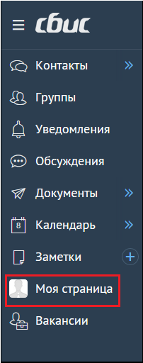

Затем перейдите во вкладку «Настройки и подписи»
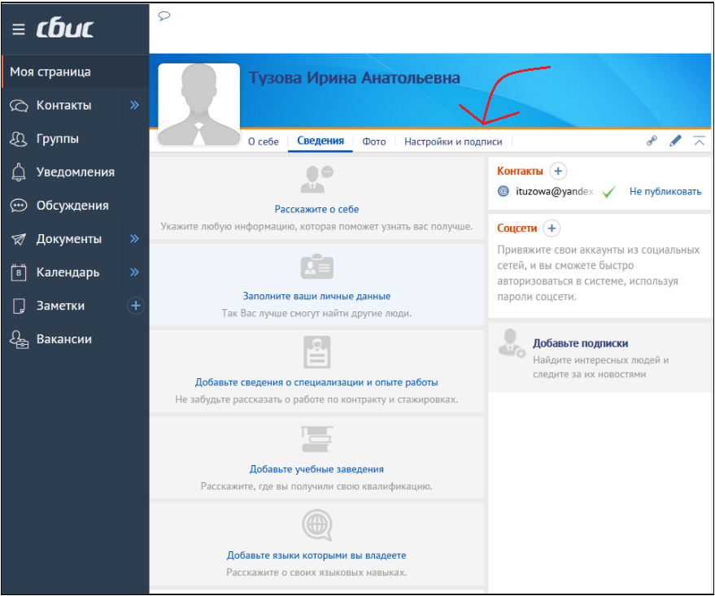
После чего нажмите на кнопку «Уведомления».
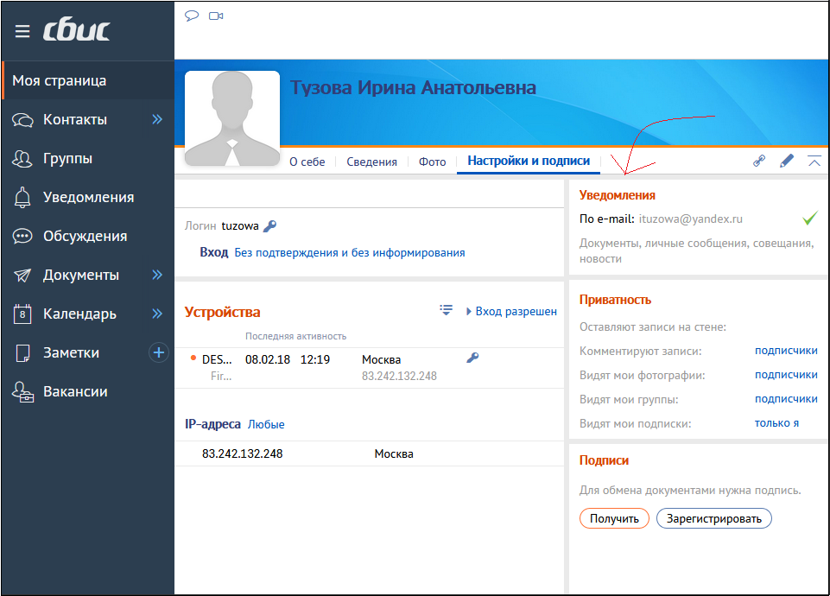
Чтобы настроить оповещение по электронной почте необходимо переместить бегунок вправо. (Обратите внимание если стоит зелёная галочка (), это значит e-mail подтверждён. Если галочка серая это говорит о необходимости подтвердить e-mail, чтобы узнать, как сделать это перейдите по ссылке https://help.sbis.ru/help/com/connect/confirm/ )
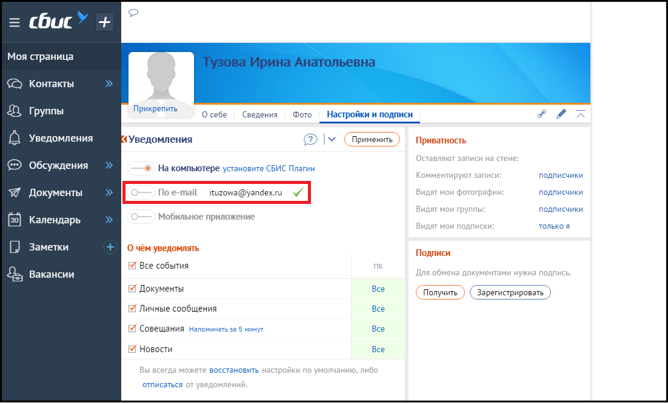
После перемещения бегунка вправо он меняет цвет на оранжевый и надпись «По e-mail» становится более чёткой. Также справа внизу появляется колонка настройки уведомлений, в которой можно настроить частоту оповещений по электронной почте, где 1 – это значит, что вы даёте разрешение на оповещении вас 1 раз в сутки. «Все» — значит, что вы даёте разрешение на безграничное число оповещений в сутки. Вы в любой момент можете изменить частоту оповещений, а также отключить их.
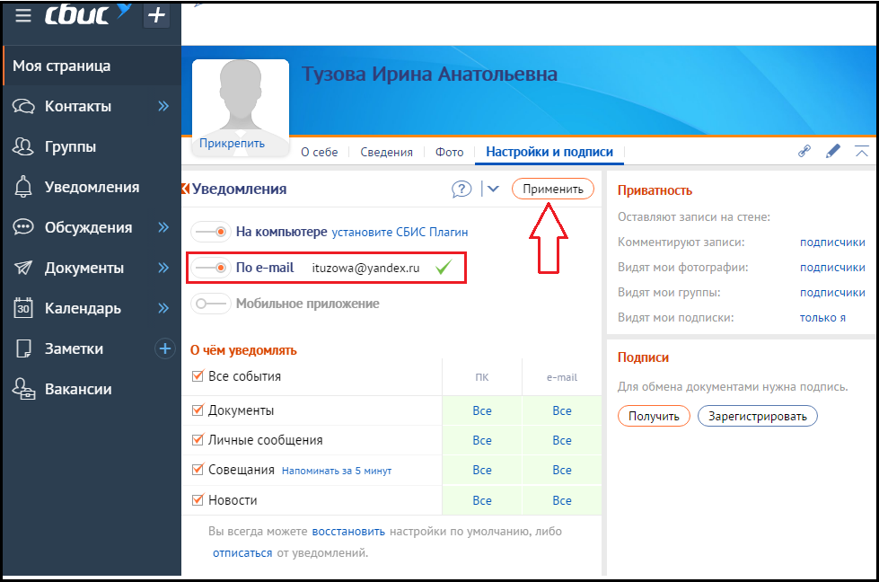
Не забудьте нажать на кнопку «Применить».

Если возникли вопросы по настройке оповещений (приглашений на семинар по электронной почте) звоните по телефону:
8 926 548 54 07
с 11:00 по 17:00 или напишите на почту ib@modus.ru

